 | Министерство науки и высшего образования Российской Федерации  Федеральное государственное бюджетное образовательное учреждение  высшего образования  «Московский государственный технический университет  имени Н.Э. Баумана  (национальный исследовательский университет)»  (МГТУ им. Н.Э. Баумана)

ФАКУЛЬТЕТ Информатика и системы управления

КАФЕДРА Компьютерные системы и сети (ИУ6)

НАПРАВЛЕНИЕ ПОДГОТОВКИ 09.04.01 Информатика и вычислительная техника

МАГИСТЕРСКАЯ ПРОГРАММА 09.04.01/07 Интеллектуальные системы анализа, обработки и интерпретации больших данных

Отчет

по лабораторной работе № 3

Название: серверная связка

Дисциплина: информационная безопасность в системах поддержки принятия решений

Студент | ИУ6-42М |  |  | Д.А. Залимханов
 | (Группа) |  | (Подпись, дата) | (И.О. Фамилия)
Преподаватель |  |  |  | Д.А. Миков
 |  |  | (Подпись, дата) | (И.О. Фамилия)

Москва, 2025
Цель работы: проверить работоспособность серверной связки «сервер приложений — клиент»
Задание: сервер приложений и клиент расположены на разных компьютерах. В сервере приложения имеется текст (программа приложения), который по запросу клиента следует ему передать. Необходимо программно построить связку и иллюстрировать ее в работе.

На рисунке показан структурная схема реализуемого проекта.
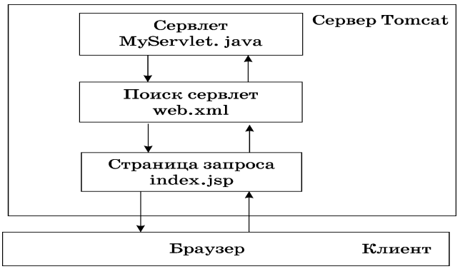
Рисунок 1 – Структурная схема
Код приложения:
package org.example
import io.ktor.server.engine.*
import io.ktor.server.netty.*
import io.ktor.server.application.*
import io.ktor.server.html.*
import io.ktor.server.request.*
import io.ktor.server.response.*
import io.ktor.server.routing.*
import kotlinx.html.*
fun main() {
embeddedServer(Netty, port = 8080) {
routing {
get("/") {
call.respondHtml {
body {
form(action = "/servlet", method = FormMethod.post) {
p { +"The following document is available to you:" }
submitInput { value = "Request" }
}
}
}
}
post("/servlet") {
call.respondText(TextPage.getPage(), contentType = io.ktor.http.ContentType.Text.Html)
}
}
}.start(wait = true)
}
object TextPage {
fun getPage(): String = """
<html>
<body alink="green">
<ol type="I">
<li>Поступающие в аспирантуру проходят собеседование с предполагаемым научным руководителем.</li>
<li>Личный листок по учету кадров заполняется в отделе аспирантуры.</li>
<li>Документы, необходимые для поступления в аспирантуру:</li>
</ol>
<ul>
<li>заявление;</li>
<li>фотографии;</li>
<li>диплом и приложение;</li>
<li>паспорт;</li>
</ul>
<p>Сайт университета: <a href="https://bmstu.ru">bmstu.ru</a></p>
<p> Работа выполнена студентом группы ИУ6-42М <strong>Залимхановым Д.А. </strong></p>
</body>
</html>
""".trimIndent()
}

На рисунках 2 и 3 показана страница начальная и после исполнения запроса.
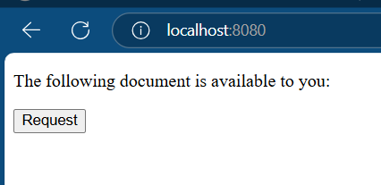
Рисунок 3 – Начальная страница
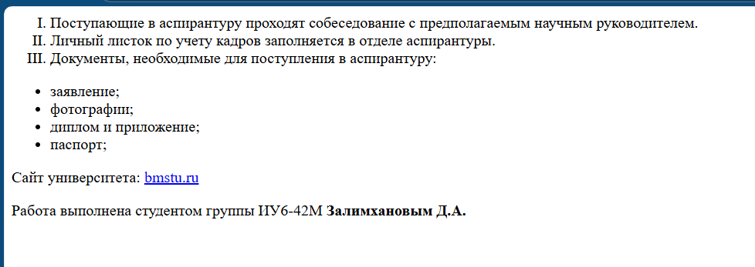
Рисунок 4 – Выполнение запроса

Вывод: в процессе выполнения работы был построена серверная связка между клиентом и сервером, а также проверена её работоспособность.

